

Vragenlijst Datum: datum invoeren

Voorletters en achternaam:

Voornaam:

Adres:

Postcode en woonplaats:

Tel nummer:

E-mailadres:

Naam verzekeraar:

Polis nummer verzekering:

Geboortedatum:

Burgerlijke staat:

Aantal kinderen:

Beroep:

Naam huisarts:

Tel nummer huisarts:

Naam geestelijk zorgverlener (psycholoog, psychotherapeut etc):

Tel nummer geestelijk zorgverlener:

**DEEL 1 JE HUIDIGE KLACHT(EN)**  
1. Geef de locatie van je huidige lichamelijke klacht(en) aan op de poppetjes. Sleep bolletje(s) op de locatie van de klacht(en).

Rechts Links Links Rechts Links Rechts

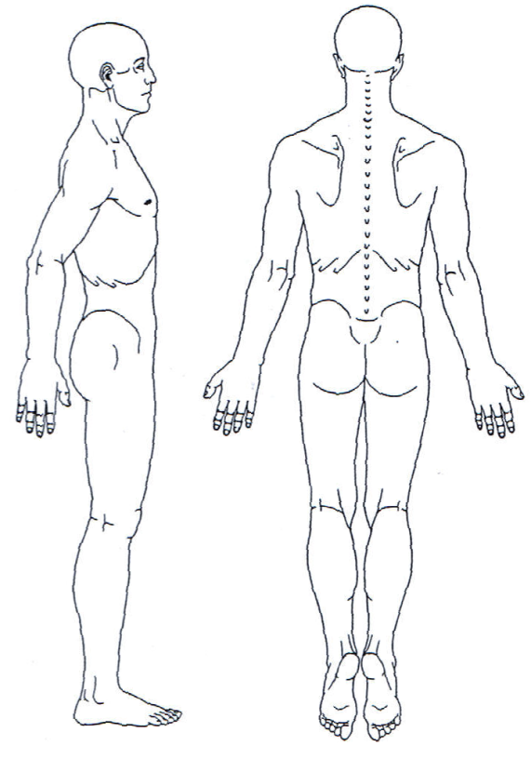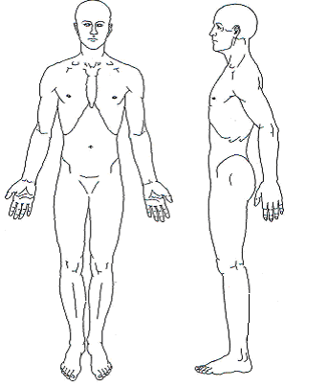

Geef hieronder een omschrijving van je huidige lichamelijke klacht(en):

2. Welk cijfer geef je je klacht ten aanzien van mate van pijn of intensiteit?

|  |  |  |  |  |  |  |  |  |  |  |  |
| --- | --- | --- | --- | --- | --- | --- | --- | --- | --- | --- | --- |
| *Geen pijn* | 1 | 2 | 3 | 4 | 5 | 6 | 7 | 8 | 9 | 10 | *Ontzettend veel pijn* |
|  |  |  |  |  |  |  |  |  |  |  |  |

3. Welke dingen, die je voorheen wel deed, doe je als gevolg van je klacht niet meer?

4. Welk cijfer geef je aan de mate waarin je beperkt bent als gevolg van je klachten?

|  |  |  |  |  |  |  |  |  |  |  |  |
| --- | --- | --- | --- | --- | --- | --- | --- | --- | --- | --- | --- |
| *Niet beperkt* | 1 | 2 | 3 | 4 | 5 | 6 | 7 | 8 | 9 | 10 | *Heel erg beperkt* |
|  |  |  |  |  |  |  |  |  |  |  |  |

5. Wanneer en hoe zijn je klachten begonnen? En hoe hebben je klachten zich daarna ontwikkeld? Geef een beschrijving van je klachten sinds het moment van ontstaan tot nu.

6. Welke dingen of activiteiten verbeteren je klachten?

7. Welke dingen of activiteiten verslechteren je klachten?

8. Wat denk je zelf dat de oorzaak van je klacht is?

9. Waarom denk je dat je klacht nog niet weg is, ondanks dat de normale periode die het lichaam nodig heeft om te herstellen voorbij is?

10. Welke onderzoeksresultaten (bijvoorbeeld van MRI, röntgenfoto, bloedonderzoek etc) heb je ontvangen? Hebben deze onderzoeken een structureel lichamelijk probleem (fractuur, infectie, tumor etc) uitgesloten?

11. Wat voor behandelingen heb je reeds geprobeerd om van je klachten te herstellen?

12. Hoe comfortabel voel je je bij het gebruiken van een emotionele benadering om te herstellen?

|  |  |  |  |  |  |  |  |  |  |  |  |
| --- | --- | --- | --- | --- | --- | --- | --- | --- | --- | --- | --- |
| *Oncomfortabel* | 1 | 2 | 3 | 4 | 5 | 6 | 7 | 8 | 9 | 10 | *Comfortabel* |
|  |  |  |  |  |  |  |  |  |  |  |  |

13. Indien van toepassing, wat weerhoudt je van het geven van een 10?

14. Gebruik je medicijnen? Zo ja, wat, waarvoor en hoeveel?

15. Heb je andere lichamelijke of geestelijke klachten die je niet bij vraag 1 hebt vermeld?

**DEEL 2 KLACHTEN IN HEDEN EN VERLEDEN**  
Welk van de andere onderstaande medische aandoeningen heb je ooit eerder gehad? Kruis deze aandoeningen aan en schrijf er ook bij **welke leeftijd** je had toen de eerste symptomen verschenen.

aangezichtspijn *…*

angst- en paniekaanvallen *…*

beenpijn *…*

bekkenpijn *…*

bilpijn *…*

borstpijn *…*

brandend maagzuur *…*

buikppijn *…*

burn-out *…*

carpaal tunnelsyndroom *…*

chronische peesontsteking *…*

chronische vermoeidheid *…*

depressie *…*

duizeligheid *…*

eetproblemen *…*

fibromyalgie *…*

frozen shoulder *…*

hielspoor *…*

hyperventilatie *…*

kaakpijn *…*

migraine *…*

nekpijn *…*

obsessieve gedachten *…*

prikkelbare darm syndroom *…*

pijnlijke spieren *…*

RSI *…*

rugpijn *…*

schouderpijn *…*

slaapproblemen *…*

spanningshoofdpijn *…*

tinnitus *…*

tintelingen in ledematen *…*

vaak moeten plassen *…*

*anders* *…*

*anders* *…*

*anders* *…*

**DEEL 3 EIGENSCHAPPEN VAN JE KLACHT**

|  |  |
| --- | --- |
| Is je pijn symmetrisch ofwel heb je last van bijvoorbeeld beide armen of beide zijden van je rug? | Kies een item. |
| Is je pijn soms erger en soms minder, in plaats van constant? | Kies een item. |
| Heb je bij een bepaalde activiteit soms geen last en op een ander moment opeens wel last? | Kies een item. |
| Verschuift je pijn binnen je lichaam van plek? | Kies een item. |
| Zijn je klachten wel eens een periode (een dag, een week of langer) geheel weg geweest? | Kies een item. |
| Heb je opgemerkt dat je klachten toenemen bij stress? | Kies een item. |

**DEEL 4 KARAKTEREIGENSCHAPPEN**

Welke karaktereigenschappen herken je in jezelf?

Lage eigenwaarde  
 Perfectionisme  
 Graag goed of aardig gevonden willen worden  
 Regelmatig schuldig voelen  
 Afhankelijk voelen van anderen  
 Streng voor jezelf zijn  
 Hoge verwachtingen van jezelf en anderen hebben  
 Groot verantwoordelijkheidsgevoel  
 Onzekerheid over jezelf en je kunnen  
 Veel behoefte aan controle|  
 Voortdurend verlangen om beter te zijn  
 Veel pleasen van mensen of angst voor conflicten  
 Onzeker, verlegen of terughoudend zijn in contacten  
 Neiging om gevoelens en gedachten binnen te houden  
 Neiging om boosheid of wrok mee te dragen  
 Niet voor jezelf opkomen  
 Moeite met loslaten  
 Gewetensvol zijn  
 Regels heel nauwgezet volgen  
 Moeite met beslissingen nemen  
 Vaak zorgen maken  
 Verantwoordelijkheden van anderen op je nemen

**DEEL 5**

|  |  |
| --- | --- |
| Bent je in je leven slachtoffer (geweest) van fysiek geweld? | Kies een item. |
| Bent je in je leven slachtoffer (geweest) van seksueel misbruik? | Kies een item. |
| Bent je in je leven slachtoffer (geweest) van emotioneel misbruik? | Kies een item. |
| Is er in je leven sprake (geweest) van alcoholisme, door jezelf of door een familielid? | Kies een item. |
| Heb je financiële problemen? | Kies een item. |
| Heb je relatie problemen? | Kies een item. |

Ruimte voor eventuele toelichting:

**DEEL 6 SLAAP**

Hoe is de kwaliteit van je slaap?

Heb je nachtmerries?

**DEEL 7 BIJZONDERHEDEN**

Zijn er andere bijzonderheden die je graag zou willen vermelden?

**DEEL 8**

De onderstaande symptomen of ziektebeelden wijzen op psychologische problemen en sterke afweermechanismen (patronen om ons zelf te beschermen tegen emotionele pijn). Het is belangrijk dat je begeleider op de hoogte is of je hier last van hebt (gehad), zodat je op de best mogelijke manier begeleid kunt worden.

Heb je momenteel last van of in het verleden last gehad van:

Ernstige en aanhoudende automutilatie (jezelf verwondingen aanbrengen)  
 Frequent zeer agressief gedrag (anderen verbaal of fysiek verwonden)  
 Frequente dissociatie (tijd kwijt zijn, niet meer weten wat je gedaan hebt)  
 Ernstige en aanhoudende zelfmoordgedachten, c.q. –pogingen  
 Bipolaire stoornis (manische depressiviteit)  
 Eerder gestelde borderline diagnose  
 Wanen  
 Hallucinaties  
 Psychoses  
 Psychiatrische opname  
 Ernstig dwangmatig of compulsief gedrag  
 Anorexia nervosa  
 Emotionele of fysieke afhankelijkheid van ouders/verzorgers  
 Langdurig gebruik van medicatie tegen angstklachten  
 Conflictueuze geschiedenis met voorgaande therapeuten  
 Ernstige verslavingen

**DEEL 9 ONDERTEKENING**

Ik verklaar dit intake formulier naar waarheid te hebben ingevuld.

Naam:

Datum:

Hartelijk dank voor het invullen van dit Intake formulier